СЕКЦИЯ ПО ПРОБЛЕМАМ ЖИЛИЩНО-КОММУНАЛЬНОГО КОМПЛЕКСА
ГОРОДОВ ЗАУРАЛЬЯ

Рекомендации
участников I семинара-совещания АСДГ
руководителей структурных подразделений администраций
городов Сибири и Дальнего Востока,
занимающихся вопросами жилищной политики,
«Актуальные проблемы городов жилищной сфере»
19-20 декабря 2002 г., Новосибирск

Рассмотрев вопросы жилищной политики, проводимой городами АСДГ в части реализации прав граждан в жилищной сфере, выделения социального жилья для малообеспеченных очередников, совершенствования нормативно-правовой базы и расселения ветхого и аварийного жилья, участники семинара отмечают:
1. Отсутствие масштабной финансовой поддержки жилищной сферы от федерального правительства и субъектов федерации заставляет администрации городов самостоятельно изыскивать источники финансовых ресурсов, в том числе внебюджетных, для проведения социально ориентированной жилищной политики.
2. Социально-экономическая ситуация в жилищной сфере во многих городах остается сложной. Схожими проблемами остаются:
- острая нехватка бюджетных финансовых ресурсов;
- резкое сокращение объемов строительства социального жилья;
- нестабильная и противоречивая нормативно-правовая база, приводящая к невыполнению ряда федеральных законов, служащая причиной социальной напряженности;
- значительный рост в муниципальном жилищном фонде доли ветхо-аварийного жилья, полученного в последние годы от государства.

Совещание рекомендует:
1. Исполнительной дирекции АСДГ:
1.1. Обратиться к полномочным представителям Президента РФ в Сибирских и Дальневосточных федеральных округах, в Правительство РФ, Министерство финансов РФ, Верховный суд, Генеральную прокуратуру, Государственный Таможенный Комитет о компенсации из федерального бюджета затрат городов (муниципальных образований) по выделению жилой площади участникам ликвидации аварии на Чернобыльской АЭС, судьям, прокурорским работникам, таможенникам и иным категориям граждан, предусмотренной федеральными законами.
1.2. Обратиться в профильные Комитеты Госдумы ФС РФ с просьбой ускорить принятие «Жилищного кодекса РФ».
1.3. Обратиться к руководству федеральных округов Сибири, Дальнего Востока с просьбой о разработке целевой программы по жилищному ипотечному кредитованию и преданию ей статуса президентской, а также программы по муниципальным долгосрочным займам.
1.4. Обратиться в Правительство РФ, Госдуму ФС РФ о законодательной инициативе, о принятии закона «Об обязательном жилищном страховании», рассматривая жилищное страхование как одно из направлений оказания помощи гражданам, пострадавшим при стихийных бедствиях.
1.5. Издать сборник материалов настоящего семинара-совещания.
1.6. Сделать данный семинар постоянно действующим.

2. Представительным и исполнительным органам власти субъектов федерации:
2.1. Принять меры по компенсации из бюджетов субъектов РФ затрат городов (муниципальных образований) по выделению жилья ветеранам войны, детям-сиротам и реабилитированным и иным категориям граждан, предусмотренной федеральными законами и постановлениями Правительства РФ.
2.2. Разработать и принять региональные жилищные программы в части финансирования и предоставления социального жилья гражданам, возложенного законодательством на субъекты федерации.
2.3. Ускорить разработку и реализацию программ расселения ветхо-аварийного жилья, переданного в последние годы муниципальным образованиям и ипотечного жилищного кредитования, а также программы расселения санитарно-защитных зон.

3. Представительным и исполнительным органам власти муниципальных образований:
3.1. Разработать программы строительства и реконструкции жилья с привлечением как бюджетных, так и внебюджетных денежных средств и в первую очередь за счет средств населения.
3.2. Ускорить разработку и реализацию муниципальных программ расселения ветхо-аварийного жилья.

4. Руководителям комитетов, управлений по жилищной политике администраций городов:
4.1 Изучить опыт городов:
- Новосибирска – по выделению жилья на условиях субсидии работникам бюджетной сферы и инвестиционной деятельности;
- Омска – по сохранению муниципального жилищного фонда передачей жилья по договорам аренды.

Председатель секции ЖКХ АСДГ,  вице-мэр г. Новосибирска | 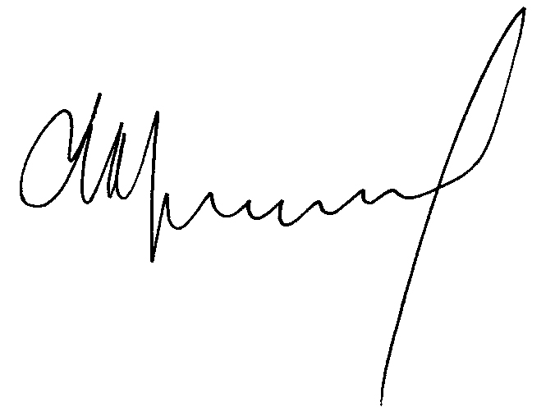 | В. А. Анисимов
Научный руководитель семинара,  Председатель комитета по жилищным вопросам мэрии г. Новосибирска |  | С. Б. Стынина

